Муниципальное автономное дошкольное образовательное учреждение «Детский сад № 104»

Использование проектной деятельности
в социально-личностном развитии
детей старшего дошкольного возраста
(из опыта работы воспитателя
старшей группы Янбулатова Е.Н.)

В настоящее время особое внимание уделяется проблеме социально-личностного развития детей старшего дошкольного возраста. Проблема социализации детей встала особенно остро в связи с изменением социально-политических и социально-экономических условий жизни, с нестабильностью в обществе.
Подмена ценностей в современном обществе вызвала острейший дефицит культуры общения, доброты и внимания друг к другу. Все чаще нам, педагогам, приходится сталкиваться с такими негативными проявлениями у детей, как агрессия, эмоциональная холодность, неуступчивость и т.п. Кто же сможет оказать ребёнку квалифицированную помощь в сложном процессе вхождения в мир людей? Такими людьми являются родители дошкольников и воспитатель, непосредственно работающий с детьми. Главное не упустить время, ведь именно дошкольный возраст является периодом начальной социализации ребенка, приобщения его к миру искусства и культуры, время установления начальных отношений с ведущими сферами бытия, миром людей, предметов, природы и собственным миром. Это период, когда формируется чувство патриотизма: любовь и привязанность к Родине и преданность её гражданам, желание беречь и умножать её богатство. И если в данном возрасте будет заложен фундамент положительного восприятия окружающего мира – это обеспечит благоприятное личностное развитие в целом и позволит ребенку адаптироваться в условиях современного мира.
Таким образом, проблема приобщения к социальному миру и поныне остаётся одной из ведущих в процессе формирования личности ребёнка, а значит, является актуальной в работе любого дошкольного учреждения. Мы тоже поставили перед собой цель: определить педагогическую модель, способствующую социально-личностному развитию дошкольников.
Для этого мы предприняли поиск оптимальных методов педагогического воздействия на социальное развитие дошкольников, адаптацию методов с целью формирования навыков социального поведения и организацию педагогического эксперимента по внедрению современных образовательных технологий.
Изучив труды ученых-психологов Л.С. Выготского, Л.И. Божович, А.В. Запорожца, А.Н. Леонтьева, и педагогов К.Д. Ушинского, Н.К. Крупской, А.С. Макаренко, мы нашли подтверждение, что дошкольный возраст является сенситивным периодом, в котором закладываются истоки нравственности.
Изучив современные исследования, посвященные проблемам приобщения дошкольников к истории, культуре, социальной жизни родного города (а через него Отечества), связанным с изучением механизмов социализации, формирования социальной компетентности ребенка (Т.Н.Антонова, Т.Т.Зубова, Е.П. Арнаутова, Н. А. Рыжова), осознания ребенком самого себя как представителя человеческого рода (С.А.Козлова, О.А.Князева, С.Е.Шукшина и др.), восприятия детьми мира предметов (О.А.Артамонова, Н. Е. Веракса), формирования знаний о трудовой деятельности взрослых (М.В. Крулехт), мы пришли к выводу, что: проектная деятельность является наиболее эффективной в работе по социализации дошкольников.
Остановимся подробнее на одном из современных инновационных методов обучения - проектной деятельности. Проектная деятельность - это технология, которая не только учит детей самостоятельно мыслить, осуществлять творческий поиск информации, находить и решать проблемы, но и дает возможность заинтересовать детей, сделать процесс обучения личностно значимым.
Он расширяет интеллектуальную сферу детей, обогащает их чувства, эмоции, отношение к окружающему миру, формирует свои ценностные ориентации. На занятии создается атмосфера доверия, в которой дети чувствуют себя достаточно безопасно, могут свободно мыслить и выражать свое мнение.
Метод проектов с учетом психолого-физиологическиех особенности детей может быть адаптирован ко всем возрастным группам, но особо эффективен он в работе со старшими дошкольниками.
Он позволяет одновременно обеспечить как развитие у ребенка предметных знаний, умений и навыков, а также развитие личностных качеств (умение работать в команде, переговорные навыки, организационные способности, умение доводить дело до конца, проявлять инициативу, презентовать и защищать результаты, стремление быть социально полезным и востребованным, отсутствие страха перед ситуациями неопределенности).
Применение метода проектирования является ключевым способом реализации индивидуального подхода в образовании. Индивидуализация образовательного процесса предполагает, что дети, занимающиеся в одной и той же группе, делают разное. Метод проектирования позволяет оттолкнуться от индивидуального детского интереса и оформить его в завершенное настоящее взрослое дело.
Метод проектов в нашей старшей группе реализуется с начала учебного года.
Началом нашего проекта послужила выставка «Дары родного края». Данная выставка устраивается ежегодно в детском саду осенью.
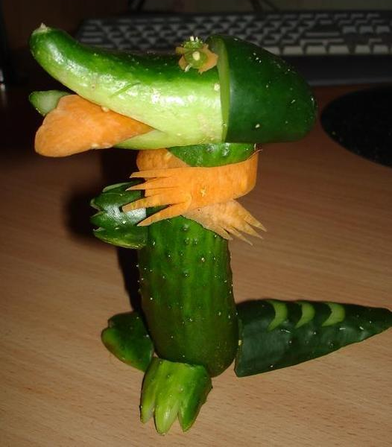
Дети с родителями в рамках этих выставок составляют натюрморты, приносят наиболее интересные плоды со своих огородов, изготавливают поделки из природного материала, подбирают стихи и загадки на тему осеннего урожая и т.д.
На выставке в этом году особое внимание детей привлек богатый урожай овощей. Мы увидели, что детей заинтересовало, почему в Мордовии растет так много разнообразных овощей и предложили им найти ответ на данный вопрос. Так возник педагогический проект «Мой любимый край, мой любимый город».
Педагогический проект «Мой любимый край, мой любимый город» рассчитан на 2 учебных года (старшая и подготовительная к школе группа) Работа носит интегрированный характер. В течение года в рамках проекта мы играем, экспериментируем, читаем, сочиняем собственные рассказы, проводим исследования в детском саду и дома, организуем выставки – словом, наша жизнь наполнена творчеством.
Цель проекта: Формировать знания детей старшего дошкольного возраста о родном крае и городе.
Задачи проекта:
- Познакомить детей с культурой и традициями Мордовского края.
- Обогатить знания детей о флоре и фауне Мордовского края.
- Познакомить с именами тех людей, кто прославил Мордовию.
- Обобщить знания детей о родном городе: история, символика, достопримечательности, промышленные объекты, их вред и польза, экологическая ситуация в городе.
- Развивать навыки исследовательской деятельности и оформлять полученные результаты в логический вывод.
- Развивать навыки самостоятельной творческой продуктивной деятельности.
- Развивать навыки коллективного взаимодействия и индивидуальной деятельности.

Мы предполагаем, получить следующий результат:

Если в ходе реализации проекта дети приобретут знания о родном крае и городе, символике, достопримечательностях, будут знать имена тех, кто прославил Мордовский край, начнут проявлять интерес к событиям городской жизни и отражать свои впечатления в продуктивной деятельности, научатся работать в коллективе, уважая интересы сверстников, то можно считать, что цель и задачи проекта выполнены.

Условия, определяющие итоговый результат будут следующие:
1. Итоговая диагностика, где дети покажут свои знания о родном крае и городе.
2. Уровень развития умения выражать собственное мнение, анализировать, живо реагировать на происходящее, оказывать посильную помощь друг другу.
3. Творческая активность детей при участии в выставках, конкурсах, мероприятиях, дискуссиях, других видах деятельности.
Проект реализуется в несколько этапов:
1. Постановка проблемы, определение целей и задач исследовательской работы.
2. Организация исследования в рамках проекта.
3. Диагностика и оценка полученных результатов.
4. Презентация результатов исследовательской деятельности детей.

Рассмотрим подробнее этапы реализации проекта:
Этап I
Постановка проблемы, определение целей и задач исследовательской работы.
Проблема исследования определяется на основе опыта детей, исходя из их интересов и потребностей.
Исходя из рассмотренной выше проблемы, которая возникла в ходе организации выставки, мы выдвинули следующую гипотезу: Мордовия — сельскохозяйственная республика. Климат Мордовии благоприятен для выращивания овощей. В Мордовии трудолюбивый народ. Люди выращивают множество видов овощей, делают из них полезные и вкусные блюда для укрепления здоровья.
В соответствии с проблемой и гипотезой исследования дети с помощью воспитателя ставят задачи дальнейшего исследования проблемы, а именно изучение климата и жизни населения мордовского края.
На этом этапе организации проекта определяются результаты исследования.
В зависимости от характера проблемы и задач результатами могут быть:
— коллекция;
— альбом (сборник) детских рассказов, загадок, стихов, пословиц;
— выставка рисунков, аппликаций и поделок детей по теме проекта;
— придуманные и созданные детьми игры и пособия.
В нашем случае это была выставка рисунков и поделок «Красота родного края»
Этап II
Организация исследования в рамках проекта.
На этом этапе предполагается организация двух основных видов познавательной деятельности детей.
1. Сбор, анализ и систематизация информации в соответствии с проблемой и задачами исследований.
В рамках этого вида деятельности мы использовали следующие формы работы:
— непосредственно- образовательная деятельность;
— познавательные беседы;
— чтение книг, работа со справочной литературой (на познавательных занятиях и в совместной познавательной деятельности с воспитателем и родителями);
— подбор и систематизация картинок, фотографий, загадок, стихотворений, пословиц, рисунков, открыток.
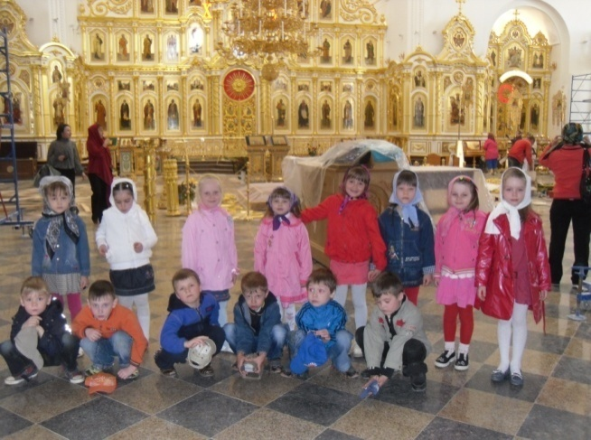
— экскурсии.

2. Творческая познавательная деятельность детей представляет собой:
—организацию совместных с воспитателем и самостоятельных дидактических, сюжетно-дидактических, сюжетно-ролевых, подвижных, театрализованных игр;
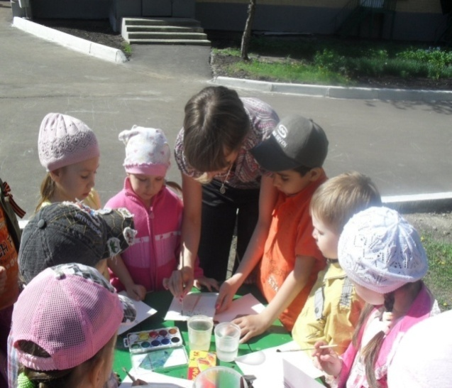
— подготовка спектаклей;
— организация викторин;
— художественная деятельность.

Этап III
Для диагностики и оценка полученных результатов будут использованы следующие методы:
- Наблюдение за детьми в их свободной деятельности.
- Беседа о Мордовском крае: географическое расположение, природные богатства, растительность и животный мир Мордовии.
- Дидактические игры, позволяющие определить уровень сформированности характерных знаний о символики Мордовии, о культуре и традициях мордовского народа, достопримечательностях родного города и т.д.
Этап IV.
Презентация (защита) результатов исследовательской деятельности детей, проведение которой тщательно продумывается.
Презентация должна быть яркой, интересной, в ней должен просматриваться вклад каждого участника проекта: ребенка, родителя, педагога. Можно использовать следующие формы презентации:
— познавательное шоу, досуги, праздники, развлечения с участием детей, педагогов и родителей: дети с помощью взрослых оформляют помещение, рассказывают стихи и истории, проводят конкурсы, организуют игры, танцуют и поют;
— выставки (коллекций, рисунков, поделок и пр.);
— презентация сборника (альбома) рассказов, пословиц, стихов, поговорок;
— музейные экспозиции;
— театрализованные представления, кукольные спектакли.
Главное, чтобы результаты деятельности были наглядно и убедительно представлены.
За время работы наш долгосрочный проект «Мой любимый край, мой любимый город» вылился еще в несколько кратковременных проектов – «Родная сторона», «Дружная семья», «Герб группы», а также в проекты одного дня ««Откуда берутся молочные продукты», «Тавлинская игрушка».
На первом этапе нашей работы было решено создать копилку познавательной информации. Совместно с родителями мы организовали выставку книг: “Родная сторона”. Собрали фотографии, буклеты, вырезки газет о Мордовии, читали сведения из энциклопедий об истории возникновения Саранска, составляли творческие рассказы о любимых уголках города.
Договорились, что дети будут делиться полученными сведениями друг с другом. Нашей же задачей было поддерживать интерес детей к данной теме через поисково-познавательную деятельность детей (опытно-экспериментальную деятельность, коллекционирование, путешествия по карте)
Интересно для детей прошли беседы и серия познавательных занятий по ознакомлению детей с символикой родного края и города, достопримечательностями города и т.д. Мы использовали разнообразные виды работы: дети лепили, рисовали, отображали в тестопластике главные фонообразующие детали герба и флага Мордовии и Саранска, разрабатывали герб нашей группы.
Изучение особенности архитектурных сооружений г. Саранска велось в ходе экскурсий, в том числе и виртуальных, занятий, на которых дети не только знакомились с городом, в котором живут, его историей, но и сами работали в роли экскурсоводов.
Успешная социализация ребенка в коллективе зависит от отношения ребенка к семье. Воспитание уважения к близким людям, такова цель проекта «Дружная семья».
Рассмотрев понятие «Семья» через социальный аспект – семья, ее члены, родственные связи между разными поколениями семьи, участие родителей в общественной жизни страны; логико-математический аспект – выявление количества членов семьи, установление кто из них старше, а кто младше, и художественно-эстетический подход – рассматривание картин художников, изображающих портреты, сцены из семейной жизни мы закончили проект продуктивно-творческой деятельностью, а именно составлением совместно с родителями генеалогического древа семьи, а также альбома с гербами семьи.
Работа по данному проекту еще не окончена. Но можно сказать о первых результатах: разносторонняя работа объединила педагогов, детей, родителей в важнейшем деле формирования основ патриотизма и гражданственности.
Участие в проектной деятельности дало возможность развивать у дошкольников внутреннюю активность, способность выделять проблемы, ставить цели, добывать знания, приходить к результату.
Технология проектирования относится к современным гуманитарным технологиям, которые являются инновационными в работе дошкольных учреждений. Инновационные технологии потребовали для их реализации от нас иного похода, что, привело к стремлению постоянного повышения профессионального мастерства и собственного творческого потенциала.

